ПРИНЯТО  на педсовете ДОУ «Буратино»  протокол №____  от____________________ | УТВЕРЖДАЮ  заведующая ДОУ «Буратино»  Желнина Г.П.  ____________________
СОГЛАСОВАНО
отдел образования
муниципального района
Белорецкий район РБ
___________________

ПРОГРАММА РАЗВИТИЯ муниципального дошкольного образовательного бюджетного учреждения детский сад «Буратино» с.Буганак
на 2012 – 2014 гг.

ПРОГРАММА РАЗВИТИЯ
ДЕТСКОГО САДА «Буратино» с.Буганак на 2012-2014 г.г.

Составители: Желнина Г.П. – заведующая д/с «Буратино»,Усманова З.Ш. –воспитатель д/с «Буратино» с.Буганак

ПАСПОРТ ПРОГРАММЫ

Наименование Программы: Программа развития Муниципального дошкольного образовательного бюджетного детский сад «Буратино» на 2012 - 2014гг.

Контроль реализации Программы: осуществляют отдел образования администрации муниципального района Белорецкий район и заведующая детского сада «Буратино»

Сроки реализации: в течение трех лет

Начало реализации Программы: январь 2012 года

Окончание: декабрь 2014 года

Законодательная база для разработки Программы: Федеральный закон «Об образовании», Закон РБ «Об образовании», Концепция модернизации российского образования, Приказ Министерства образования и науки Российской Федерации (Минобрнауки России) от 23 ноября 2009 г. N 655 "Об утверждении и введении в действие федеральных государственных требований к структуре основной общеобразовательной программы дошкольного образования" ,
Типовое положение о дошкольном образовательном учреждении.

Основная Цель Программы: Определение общей стратегии развития дошкольного учреждения, создание воспитательно-образовательной среды, способствующей духовному, нравственному, физическому развитию ребенка.

Задачи Программы:
- Определение уровня работы детского сада «Буратино»
- Определение модели будущего учреждения и формулирование его новой концепции.
- Составление конкретного поэтапного плана действий.

Сроки и этапы реализации Программы:
1 этап – аналитический
2 этап – прогностический
3 этап – планирование деятельности на:
январь – декабрь 2012 года
январь – декабрь 2013 года
январь – август 2014года

Ожидаемые конечные результаты:
Реализация программы развития детского сада «Буратино» призвана способствовать:
- повышению самостоятельности учреждения в выборе стратегии своего развития;
- разработке системы мониторинга эффективности деятельности ДОУ;
- развитию учебно-методической и материально-технической базы
ДОУ;
- адаптации образовательных программ к постоянно меняющимся
требованиям потребителя;
- разработке, апробации и внедрению инновационных программ, позволяющих на основе современных педагогических технологий добиться успешности учебно-воспитательного процесса;
- Расширению возможностей для творческого развития личности ребенка, реализации его интересов.

1часть
СОСТОЯНИЕ
И ОСНОВНЫЕ НАПРАВЛЕНИЯ ДЕЯТЕЛЬНОСТИ ДОШКОЛЬНОГО УЧРЕЖДЕНИЯ
1. ИНФОРМАЦИОННАЯ СПРАВКА
Муниципальное дошкольное бюджетное учреждение детский сад «Буратино» функционирует с 1988года. В 2009 году по итогам государственной аттестации получил статус дошкольное образовательное учреждение детский сад с осуществлением общеразвивающей направленности Учредителем учреждения является Администрация Белорецкого района и г. Белорецка.
Детский сад осуществляет образовательную деятельность на основании лицензии № 346065 от «19» февраля 2010года, и свидетельства о государственной аккредитации № ДД 012241 от «19» ноября 2009 года

Основная цель детского сада:
Формирование общей культуры, развитие физических, интеллектуальных и личностных качеств, формирование предпосылок учебной деятельности, обеспечивающих социальную успешность, сохранение и укрепление здоровья детей .
Детский сад решает следующие задачи:
- охрана и укрепление здоровья воспитанников;
- интеллектуальное, творческое, эмоционально-личностное развитие каждого ребенка;
- формирование общей культуры личности воспитанников;
- реализация базовой образовательной программы, а также программ дополнительного образования;
- создание комфортности пребывания детей, родителей и сотрудников в учреждении;
- повышение уровня общественной значимости учреждения, поиск эффективных форм взаимодействия воспитанников, педагогов и родителей;
- совершенствование материально-технической базы педагогического процесса.
Таким образом, детский сад для детей от 1,5 до 7 лет (3 группы)

Детский сад осуществляет:
  - воспитание и развитие детей раннего возраста
  - обучение и развитие детей дошкольного возраста

Детский сад осуществляет развитие детей по следующим направлениям:
- физическому,
- социально-личностному,
- познавательно-речевому
- художественно-эстетическому.
Детский сад осуществляет диагностику интегративных качеств ребенка:
- физически развитый,
- любознательный, активный.
- эмоционально отзывчивый.
- овладевший средствами общения и способами взаимодействия со взрослыми и сверстниками.
- способный управлять своим поведением и планировать свои действия на основе первичных ценностных представлений, соблюдающий элементарные общепринятые нормы и правила поведения
- способный решать интеллектуальные и личностные задачи (проблемы), адекватные возрасту.
- имеющий первичные представления о себе, семье, обществе, государстве, мире и природе.
- овладевший универсальными предпосылками учебной деятельности
- овладевший необходимыми умениями и навыками.

Детский сад использует комплексно-тематический принцип в организации учебно-воспитательного процесса, включающий блоки:
  - совместная деятельность взрослого и ребенка ;
  - непосредственно образовательная деятельность;
  - самостоятельная деятельность детей;
  - взаимодействие с родителями.

2. ХАРАКТЕРИСТИКА СОЦИУМА
ДОУ расположено в центральной части села Буганак, что позволяет тесно взаимодействовать:
- с культурными заведениями поселка (клуб, библиотека);
- образовательными учреждениями (школа );
- социальными объектами (продуктовый, промышленный магазины, аптека, узел связи).
Программа развития ДОУ предусматривает задачу по развитию личностного потенциала ребенка в условиях взаимодействия ДОУ, семьи, школы и внешнего социума.
Позитивные факторы микросоциума:
- наличие в ближайшем окружении детского сада зданий жилищного фонда: частные дома.
- наличие в ближайшем окружении детского сада общественных учреждений: почтовое отделение, магазинов;
- наличие в ближайшем окружении детского сада учреждений образования: школа.
- наличие в ближайшем окружении детского сада объектов социальной культуры: клуб, библиотека.
Вблизи от детского сада находиться лесной массив. Таким образом, воспитательно-образовательная система ДОУ ориентируется в основном на потенциал окружающей социальной, предметно-эстетической и природной среды , что дает возможность приобщать детей к национальной культуре Башкортостана..
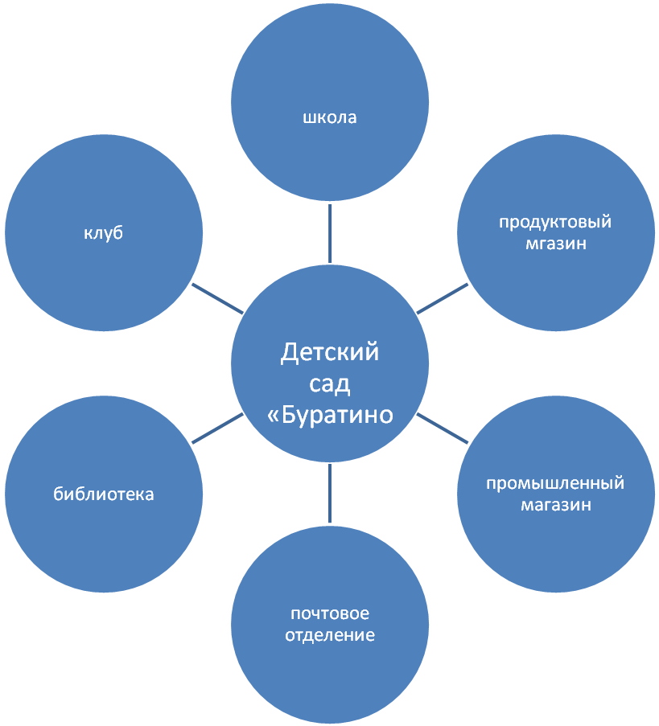
Негативные факторы микросоциума
- максимальное приближение жилого массива к территории детского сада;
- наличие в ближайшем окружении детского сада пивного бара.
Это обязывает поставить в центр внимания Программы развития воспитательные аспекты образовательной системы детского сада.
3. ХАРАКТЕРИСТИКА ВОСПИТАННИКОВ
В детском саду функционирует 3 группы, которые посещают 50 детей дошкольного возраста с 1,5 до 7 лет
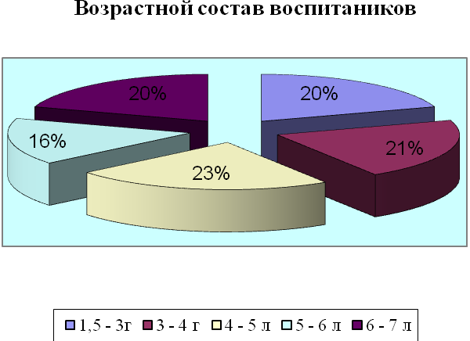

Группы скомплектованы по разновозрастному принципу:
- 1 группа для детей раннего возраста – с 1,5 до 3 лет.
- 1 группа для детей дошкольного возраста – с3 до 5лет
- 1 группа для детей дошкольного возраста –с 5 до 7 лет

4. ХАРАКТЕРИСТИКА ПЕДАГОГИЧЕСКОГО ПЕРСОНАЛА

Детский сад укомплектован кадрами на 100%.

Качественный состав сотрудников представлен следующими диаграммами:
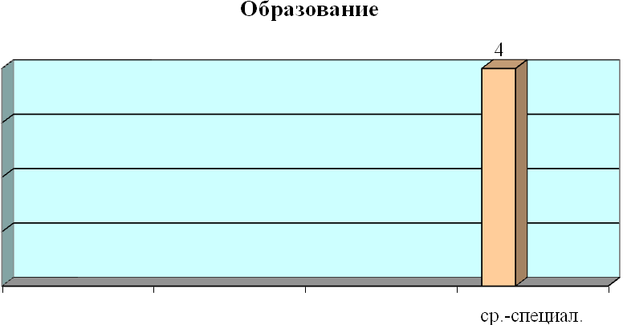
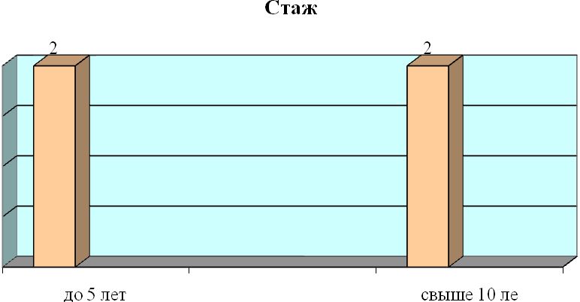

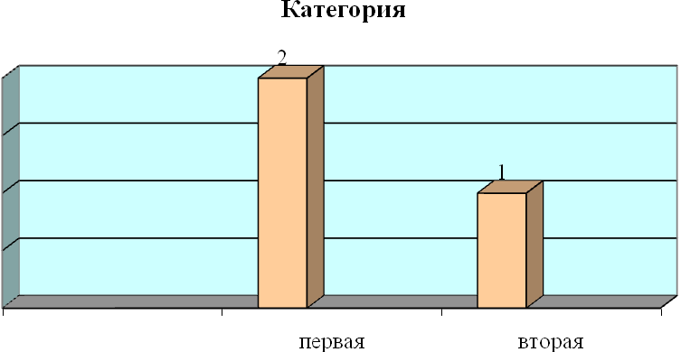

5. РЕЗУЛЬТАТЫ СОЦИОЛОГИЧЕСКИХ ИССЛЕДОВАНИЙ
СЕМЕЙ ВОСПИТАННИКОВ

Всего семей: 50

Всего родителей: 96

Из них:
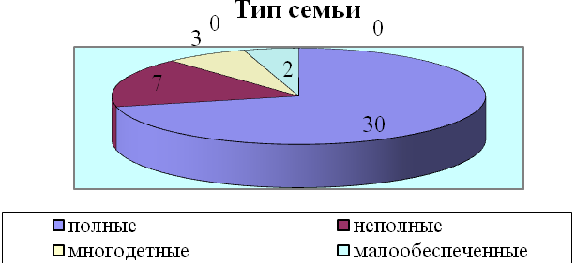
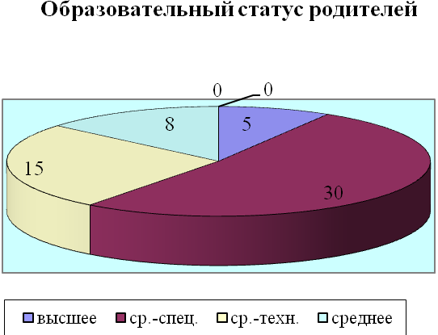

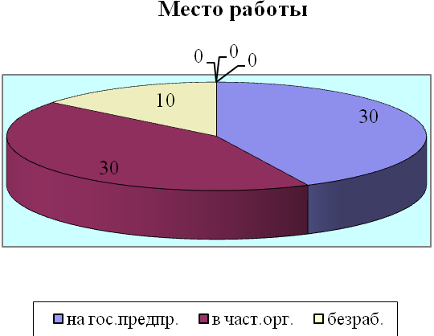

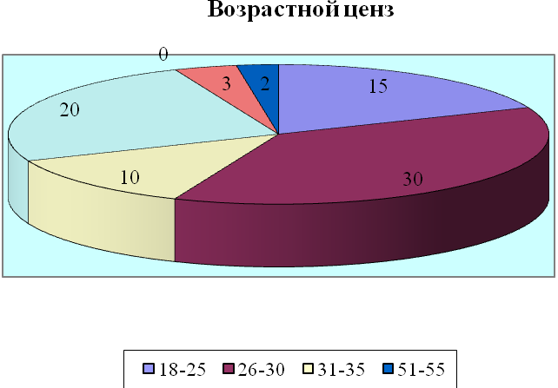

6. АНАЛИЗ БАЗОВЫХ ПРОСТРАНСТВ ДОУ

Помещение | Вид деятельности | Участники
Физкультурный зал | Утренняя гимнастика  Занятия  развлечения,  досуги, | воспитатель,  возрастные группы детей.
Русская изба | Непосредственно образовательная деятельность  Театрализованные игры  Экскурсии  Сюжетно-ролевые игры  Праздники | Педагоги, дети, муз.руководитель,
Башкирская изба | Непосредственно образовательная деятельность  Театрализованные игры  Экскурсии  Сюжетно-ролевые игры  Праздники | Педагоги, дети, муз.руководитель,
Методический кабинет | Консультации  Работа с литературой | Заведующая,, педагоги.
Музыкальный зал | Утренняя гимнастика  Непосредственно образовательная деятельность развлечения,  праздники | Воспитатель, муз.руководитель,  возрастные группы детей.
Комната природы | Непосредственно образовательная деятельность  Труд, | воспитатели

- ХАРАКТЕРИСТИКА МАТЕРИАЛЬНО-ТЕХНИЧЕСКОЙ БАЗЫ

Материально – технические и медико–социальные условия в ДОУ обеспечивают достаточный уровень:
физического развития детей
- нестандартное оборудование физкультурного зала
- оборудование спортивной площадки
- оборудование центров двигательной активности в группах
эстетического развития детей
- музыкальный центр
- комплект музыкальных инструментов
организации учебно – воспитательного процесса
- комплект демонстрационных и раздаточных пособий к разделу «математика»
- комплект наглядного и раздаточного материала к разделу «формирование целостной картины мира, расширение кругозора детей.
- библиотечный фонд: методическая литература -136 ед,
детская художественная литература – 86 ед
познавательная литература – 29 –ед
энциклопедии и словари – 2 ед
- ТСО:
- Телевизор - 1
- Видеоплейер «Супра» -1
- Ксерокс - 1
- Компьютер – 1, с принтером - 1

8. ХАРАКТЕРИСТИКА РЕАЛИЗУЕМЫХ ВОСПИТАТЕЛЬНО-ОБРАЗОВАТЕЛЬНЫХ ПРОГРАММ

Детский сад работает по программе
« Программа воспитания и обучения в детском саду» под редакцией М.А.Васильевой
рекомендована Министерством образования РФ
Общая цель программы:
Подготовка в процессе дошкольного обучения грамотной личности как показателя качественного обучения, обеспечение готовности выпускника детского сада к дальнейшему развитию.
Основные задачи программы:
- целенаправленное формирование интересов и мотивации учения;
- развитие интеллектуальных и сенсорных процессов, приемов умственной деятельности (анализ, синтез, сравнение, классификация, аналогия, обобщение);
- развитие вариативного мышления, творческих способностей, инициативы, фантазии, психических процессов (внимание, память, мышление, сознание);
- развитие всех сторон речи, умение аргументировать свои высказывания;
- формирование умения целенаправленно владеть своим поведением, устанавливать правильные отношения со сверстниками и взрослыми;
- формирование потребности и способности планировать свои действия, осуществлять решение в соответствии с заданными правилами, проверять результат своих действий и т.д.

Структура содержания образования
Базисное образование
« Программа воспитания и обучения в детском саду» под редакцией М.А.Васильевой
Парциальные программы
Федеральный компонент:
- «Основы безопасности жизнедеятельности» Авдеевой О.
- «Как воспитать здорового ребенка» Алямовская Л.В.
- «Эный эколог» Николаева С.Н.
Национально – региональный компонент:
- «Земля отцов» Гасановой Р.Х.
- Программа по декоративной деятельности детей дошкольного возраста на основе башкирского народного декоративно-прикладного искусства Молчевой А.В.
Дополнительное образование:
- «Курай» (родной башкирский язык)
- «Тропинка» (экологическое образовапние)

Программно-методическое обеспечение педагогического процесса
№ | Предметная область | Расширенное содержание образования
Ранний возраст (1,5 - 3 года)
1 | Сенсорика | Ветер Л.А. и др. Воспитание сенсорной культуры ребенка.  Дидактические игры и упражнения по сенсорному воспитанию дошкольника / Под ред. Л.А. Венгера. М.;  Пилюгина А.Г. Занятия по сенсорному воспитанию. М.  Игры и занятия с детьми раннего возраста Куприянова.Н.Б.;
2 | Развитие речи | Гербова В.В. Занятия по развитию речи.  Бондаренко А.К. Словесные игры в детском саду. Швайко Г.С. Игры и игровые упражнения для развития речи.  Детский сад день за днем, Белканя-Васильева;
3 | Ознакомление с  окружающим миром | Павлова Л.Н. Знакомим малыша с окружающим миром;  Дидактические игры и занятия с детьми раннего возраста Новоселова;  Первые сюжетные игры для малышей Зворычина;  «Дети раннего возраста в дошкольных учреждениях» Печора, Голубева; .
4 | Изодеятель-  ность | Григорьева Г.Г. Игровые приемы в обучении дошкольников изобразительной деятельности. Доронова, Якобсон  Обучение детей 2-4 лет рисованию, лепке, аппликации в игре
5 | Конструирование | Лиштван Э.В. Конструирование  .
6 | Театрализован-ня деятельность | Артемова Л.В. Театрализованные игры дошкольников.
7 | Фольклор | Потешки, попевки, частушки. Народный фольклор;  книжка из серии: Поэтики, попевки, прибаутки;
8 | Музыка | Ветлугина Н.А. Музыка в детском саду.
9 | Физкультура | Физкультурные занятия и спортивные игры в детском саду;
Дошкольный возраст (3 – 7 лет)
2 | Развитие речи | О.С.Ушакова «Занятия, игры и упражнения по развитию речи».  О.С.Ушакова,А.Г.Аризманова,А.И.Максаков,Е.М.Юртайкина «Занятия по развитию речи в детском саду»
  О.С.Ушакова«Занятия по развитию речи в д/с».
4 | Математика | АМ.А.Беженова «Веселая математика»  Н.В.Квач«Развитие образного мышления и графических навыков».
5 | Познавательное развитие (включая экологическое воспитание) | С.Н.Теплюк «Занятия на прогулках с детьми младшего дошкольного возраста».  Л.И.Марченко «Осень», «Весна»  Рыжова «Наш дом – природа».  С.Л.Новоселова «Д/и занятия с детьми раннего возраста».
6 | Изодеятельность | Комарова Т.С., Зарянова О.Ю., Иванова Л.И. Изобразительное искусство детей в детском саду  Речицкая Е.Г., Сошина Е.А. Развитие творческого воображения дошкольников  Волчкова, Степанова Конспекты занятий во 2 младшей группе детского сада
7 | Конструирование и ручной труд | Куцакова Л.В. Художественный труд в детском саду.  Г.И.Перевертень «Самоделки из разных материалов»  М.И.Нагибина:«Плетение для детворы из ниток, прутьев и коры;  «Природные дары для поделок и игры»;  «Чудеса из ткани своими руками»  Э.К.Гульянц «Что можно сделать из природного материала».
8 | Музыка | «Развитие музыкальных способностей» М.А.Михайлова.  «Праздники, игры, забавы для детей» В.Петров,Л.Д.КоротковаН.А.Щербакова «От музыки к движению речи»
9 | Безопасность | Т.Шишова «Застенчивый неведимка».  В.Мурзин «Светофор».  А.Усачев «Школа безопасности».  Правила дорожного движения  А. Дорохов «Про тебя самого».
10 | Физкультура | Тематические физкультурные занятия и праздники в дошкольных учреждениях/Под ред. А.П. Щербак.  Т.Богинина, М.Руннова. Сохранение и укрепление здоровья ребенка  Пензулаева Л.И. Физкультурные занятия с детьми 5-6 лет: Пособие для воспитателей детского сада  Пензулаева Л.И. Физкультурные занятия с детьми 3-4 лет: Пособие для воспитателей детского сада  Страковская В.Л. 300 подвижных игр для оздоровления

9. АНАЛИЗ РЕЗУЛЬТАТОВ ДЕЯТЕЛЬНОСТИ ДОУ
В ВОСПИТАНИИ И ОБУЧЕНИИ ДЕТЕЙ В ПЕРИОД 2007-2010г.г.
Коллектив ДОУ добился определенных успехов в воспитании и обучении детей:
1. охрана здоровья и воспитание культуры здорового образа жизни:
- систематическая работа по физическому развитию детей дошкольного возраста обеспечивает сохранность их здоровья; показатели заболеваемости в течение последних лет не имеют тенденции к увеличению;
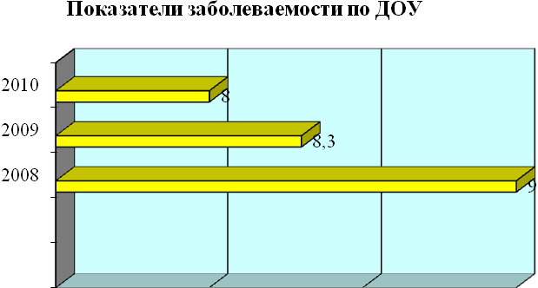
- безболезненно проходит кризис 3 лет и адаптационный период при поступлении в ДОУ;
- дошкольники имеют достаточный уровень развития физических качеств, постоянно принимают активное участие в досугах и развлечениях.
Параметры | Возрастной контингент | % усвоения программных задач/уч. год
Параметры | Возрастной контингент | 2007-2008 | 2008-2009 | 2009-2010
Прыжок в длину с места | Млад. | 64 | 68 | 68
Прыжок в длину с места | Старш. | 66 | 74 | 76
Метание правой/левой рукой | Млад. | 54/62 | 56/66 | 76/82
Метание правой/левой рукой | Старш. | 88/74 | 88/74 | 96/72
Бег 10м | Старш. | 75 | 95 | 96
Бег 30м | Старш. | 16 | 34 | 25
Бег 90м | Старш. | 95 | 97 | 100
Бег 120м | Старш. | 94 | 98 | 100
- традиционно в ДОУ организуются досуги и спортивные развлечения;
2. соответствие требованиям стандартов дошкольного образования:
- требования у усвоению программы выполнены по всем направлениям;
Раздел программы  Учебный год  Уровень | Средний показатель по ДОУ (в %)
Раздел программы  Учебный год  Уровень | 2007-2008 |  | 2008--2009 |  | 2009-2010
Раздел программы  Учебный год  Уровень | Д.у. | Н/с. | Д.у. | Н/с. | Д.у. | Н/с.
Физическое воспитание | 72 | 15 | 80 | 2 | 68 | 5
Эстетическое воспитание:  - музыкальное воспитание | 65 | 25 | 65 | 5 | 65 | 10
- изодеятельность | 55 | 40 | 85 | 10 | 80 | 5
Умственное развитие | 65 | 12 | 36 | 5 | 31 | 4
Математическое развитие | 74 | 4 | 36 | 9 | 33 | 6
Речевое развитие | 80 | 10 | 42 | 7 | 56 | 11
Общий уровень развития | 74 | 8 | 42 | 5 | 38 | 6

Представленные результаты учебно-воспитательного процесса за последние 3 года позволяют сделать вывод о значительном их улучшении Динамика результативности обеспечивается внедрением в практику работы ДОУ нового содержания и организации методов и приемов воспитания и обучения комплексным подходом к развитию детей. С целью дальнейшего повышения результативности пед. процесса ОУ, главной целью которого является развитие интегративных качеств личности, необходимо:
- осуществлять социально-нравственное развитие детей;
- совершенствовать интеллектуальное развитие ребенка через формирование познавательных процессов;
- уделять особое внимание развитию речи, игре, физической подготовленности. Проведенный выше анализ результатов деятельности коллектива детского сада показал, что вывод их на должный уровень во многом зависит от содержания, технологий и организации учебно-воспитательного процесса.
Развивающее обучение в новой модели образовательного пространства предлагает использование новых программ и технологий, которые предусматривают не просто усвоение нового содержания, а такую организацию познавательной деятельности детей, которая обеспечивает ребенку новые достижения и продвижения в развитии. Анализ учебно-воспитательного процесса позволяет заключить, что его организация, содержание и формы, используемые в настоящее время в ОУ, обеспечивают развитие детей, сохранение и укрепление их здоровья, готовность к следующему этапу жизни - школьному. Актуальной остается задача - повышение эффективности учебно-воспитательного процесса по достижению задач четырех направлений развития ребенка. В этой связи требуется решение следующих проблем:
1. дальнейшая оптимизация программного обеспечения работы ОУ (соблюдение Федеральных государственных требований);
2. активизация внедрения интеграции образовательных областей в образовательно-воспитательном процессе;
3. совершенствование содержания и форм взаимодействия детского сада и семьи в образовательном процессе.
Анализ условий:
Важнейшими показателями, влияющими на результативность педпроцесса, являются условия его организации, анализ которых позволит выявить причины и возможные последствия его нарушения, также позволит наметить пути его совершенствования. Главным условием являются человеческие ресурсы, а именно педагогические кадры учреждения. Качественный состав педагогических кадров ОУ отражен в таблице.
Повышение уровня квалификации обеспечивается посещением и участием педагогов в методических объединениях, через курсы повышения квалификации, самообразование, развитие педагогического опыта.
Важнейшей характеристикой ОУ является социально-психологический климат в коллективе. В настоящее время сформирован коллектив единомышленников с благоприятным психологическим климатом, способствующим нормальному процессу решения стоящих перед коллективом задач. Наше ДОУ обеспечивает психологический комфорт педагогам, создает атмосферу педагогического оптимизма, стремление создать все условия для сохранения и укрепления здоровья. Педагогический коллектив строит свою работу по воспитанию детей в тесном контакте с семьей. Педагоги убеждены в том, что основное воздействие на развитие ребенка всегда будет оказывать не детский сад, не школа, а прежде всего родители, семья.
Главная цель работы педагогов с семьей - педагогическое просвещение, оказание помощи в воспитании детей, профилактика нарушений в детско-родительских отношениях. Педагоги используют разнообразные формы вовлечения семьи в образовательный процесс .
Материально-техническое обеспечение ДОУ позволяет решать воспитательно-образовательные задачи. Структура предметно-развивающей среды, наряду с групповыми комнатами включает специализированные помещения, что позволяет осуществлять развитие интегративных качеств Каждое помещение ДОУ используется для разнообразной работы .
В рамках дополнительного образования в ДОУ функционируют следующие кружки: "Курай" – обучение башкирскому языку;
"Тропинка" – экологическое воспитание;
Проблемный вывод.
Представленный анализ результатов оценки ДОУ «Буратино» позволяет выявить следующие особенности его деятельности:
- основной целью, желаемым результатом педагогического процесса является развитие личности ребенка, готовой к самореализации через доступные ему виды деятельности;
- по главным показателям желаемого результата коллектив ОУ добивается показателей, свидетельствующих о развитии детей;
- отмечена динамика сохранения и развития здоровья детей, прослеживается тенденция соответствия требованиям дошкольного воспитания и образования;
- организация педагогического процесса отмечается гибкостью, ориентированностью на возрастные и индивидуально-типологические особенности детей, позволяет осуществить личностно-ориентированный подход к детям. Содержание учебно-воспитательной работы соответствует требованиям социального заказа (родителей, школы),
- созданы необходимые условия для решения задач на должном уровне:
- Взаимоотношения в коллективе строятся на основе сотрудничества и взаимопомощи;
- материально-техническое обеспечение ОУ соответствует требованиям, предъявляемым к предметно-развивающей среде, которые обеспечивают эмоциональное благополучие детей.
Выше изложенное позволяет сделать заключение о соответствии деятельности ОУ требованиям по дошкольному образованию. Проведенный анализ настоящего состояния деятельности ОУ показал, что в детском саду сложились условия и потенциальные возможности коллектива для дальнейшего развития учреждения.
Самостоятельная деятельность детей организована в соответствии с индивидуальными особенностями и потребностями каждого ребенка, желаниями и возможностями родителей и рекомендациями педагогов:
- в каждой группе созданы центры самостоятельной деятельности;
- в соответствии с возрастом детей в каждой группе оформлена сюжетно-ролевая игра;
Таким образом, анализ результатов деятельности ДОУ в воспитании и обучении детей дошкольного возраста в период с 2008 по 210 годы показывает стабильность и позитивную динамику развития детей в соответствии с требованиями стандартов дошкольного образования.

12. ИТОГИ РАБОТЫ ДОУ В РЕЖИМЕ РАЗВИТИЯ 2011-2013 г.
1. Проведены итоги реализации Программы развития 2011-2013г.г., которая позволила перейти ДОУ на новый уровень:
- изменился режим деятельности ДОУ: одновременное функционирование, развитие и совершенствование;
2. Разработан пакет нормативных документов, необходимых для функционирования нового ДОУ:
- обновлен Устав
- внесены изменения в штатное расписание
- разработаны должностные инструкции
- обновлен пакет локальных актов учреждения
3. Создана рабочая группа для разработки Основной общеобразовательной программы.

13. ДОСТИЖЕНИЯ КОЛЛЕКТИВА ДЕТСКОГО САДА
Материальный потенциал:
- частичный ремонт теплосистемы,;
- оснащение развивающего игрового пространства ДОУ;
- оборудование этнокультуроведческих студий «Русская изба», «Башкирская изба».
Кадровый потенциал:
- повышение профессионального статуса педагогов 1 педагог –подтвердил первую квалификационную категорию;
Методический потенциал:
- применение инновационных технологий развивающей работы с детьми;
Таким образом, ДОУ продолжает работать в режиме развития. В основе деятельности педагогический коллектив опирается педагогику сотрудничества и народную педагогику. Коллектив осуществляет профессиональную деятельность по реализации Программы развития ДОУ 2007-2010 г.г.
Как позитивный факт отмечается способность коллектива создавать единое пространство “детский сад - семья”, в котором педагоги вместе с родителями находят оптимальные подходы к развитию каждого ребенка. Этому совместные праздники детей - воспитателей - родителей.
Организация образовательного процесса в ДОУ регламентируется Уставом учреждения и осуществляется по утвержденной программе. В учебно-воспитательном процессе меняется характер взаимодействия и общения педагогов и детей, предполагающий ориентацию воспитателей на личность ребенка. Обучение носит личностно-ориентированный характер. Воспитатели используют новые технологии. Работая в данном режиме, педагоги ДОУ ведут исследовательскую работу по индивидуальным проблемным темам, направленным на обеспечение обогащенного развития воспитанников.

Однако, наряду с этим выявлен ряд проблем и противоречий в обеспечении методического сопровождения:
- недостаточность развития профессиональной деятельности педагогов;
- затрудненность выбора и использования технологического инструментария в практической деятельности.
Поэтому, необходимо дальнейшее развитие учебно-воспитательной системы ДОУ в рамках реализуемой программы, а именно:
- изменение статуса отдельных педагогов и повышения их профессионального роста;
- совершенствование процесса гуманизации воспитания и образования за счет создания вариативной консультативной службы по вопросам:
- психолого-педагогического сопровождения развития и адаптации;
- социально-правового сотрудничества ДОУ и семьи.
- повышение уровня научно-методического сопровождения образовательного процесса требует новых форм организации методической работы с кадрами, которая должна строиться дифференцированно, с учетом индивидуальных запросов педагогов.

II часть
КОНЦЕПЦИЯ НОВОГО ДОУ
Современное ОУ, соответствуя изменившейся социальной ситуации, может и должно строиться на определенной платформе, которую обосновывает предлагаемый вариант образовательной среды в образовательном учреждении.

Цель концепции: создание благоприятных социально-педагогических условий для развития интегративных качеств ребенка, раскрытия его способностей и его самореализации; обеспечения чувства психологической защищенности.
Объект воздействия концепции: дети 1,5-7 лет.
Предмет: система педагогических средств и методов для развития личности ребенка в разных видах деятельности.
Задачи:
- укрепление психологического и физического здоровья детей, развитие их индивидуальных особенностей, оказание педагогической помощи ребенку и его семье. Формирование потребности к здоровому образу жизни;
- развитие художественных способностей детей. Создание потенциальных возможностей посредством развития различных видов художественной деятельности;
- формирование духовных потребностей детей, родителей, педагогов через общение к искусству и природе.
Гипотеза: социально-педагогический фактор развития личности детей определяется нами как социально-организованная взрослыми и возникающая по инициативе детей деятельность, включающая их в освоение окружающей среды. Эффективное развитие личности детей в процессе деятельности в открытой социальной среде возможно, если:
- учитывается социально-педагогический потенциал микро социума;
- деятельность детей включает формирование первичных потребностей и предпосылок освоения окружающего мира;
- социально-педагогические условия направлены на развитие у ребенка его эмоциональной сферы и самореализацию возможностей.
Принципы содержания образовательного процесса и условия их реализации в ОУ:
Главная задача коллектива детского сада не только максимальное развитие личности каждого воспитанника, но и формирование ее готовности к дальнейшему развитию. Инструментом решения задачи может быть воспитательная система ОУ. Выбор данной модели обусловил анализ социально-культурной ситуации села и педагогической ситуации в ОУ.
В качестве принципов организации воспитательного процесса педагогический коллектив принял:
- Принцип личностного подхода в воспитании.
Каждый воспитанник независимо от индивидуальных способностей и особенностей находит свое место в системе воспитательного процесса в ОУ. Каждый воспитанник - личность, которую уважают и принимают.
Создание условий для сохранения и укрепления здоровья воспитанников.
- Принцип интернационального воспитания.
Образ Мира у ребенка - Мир, частью которого является сам ребенок. Этот мир он осмысливает и переживает. Важнейшую роль в формировании образа Мира у ребенка и осознании себя в этом мире приобретает идея Малой Родины - организация жизнедеятельности детей в пространстве русской и башкирской культуры, в ее региональном и территориальном проявлении.
Данный принцип реализуется через:
- создание развивающей среды ОУ, ориентированной на национальную культуру (русскую,башкирскую);
- разработку и реализацию педагогических технологий воспитания на основе опыта русской и башкирской этнопедагогики.
Принцип деятельного подхода.
Согласно теории Л.С. Выготского, А.Н. Леонтьева и их последователей, процессы обучения и воспитания развивают человека только в деятельности, которая всегда стоит между воспитанием, обучением и психическим развитием человека. Взаимодействие с ребенком основывается на признании его предшествующего развития, учете его субъективного опыта. Такое содержание воспитательно-образовательного процесса помогает выявить и развивать способности детей, предоставляет возможность самореализации.

III часть

ПЛАН ДЕЙСТВИЙ

Задачи | Направление  деятельности | Ответственный
Задачи | Направление  деятельности | 2012 | 2013 | 2014
1.Организационные основы для реализации программы. | 1.1. Разработать и принять программы развития ОУ. | +
1.Организационные основы для реализации программы. | 1.2. Утвердить ее на педсовете. | +
1.Организационные основы для реализации программы. | 1.3. Провести родительское собрание с целью разъяснения концепции. | +
1.Организационные основы для реализации программы. | 1.4. Обеспечить реализацию совершенствования работы ДОУ по всем направлениям. | + | + | +
1.Организационные основы для реализации программы. | 15. Разработать и принять Основную общеобразовательную программу ДОУ. | +
1.Организационные основы для реализации программы. | 1.6. Утвердить Основную общеобразовательную программу ДОУ на педсовете | +
1.Организационные основы для реализации программы. | 1.7. Определить дополнительные возможности по взаимодействию со школой | + | + | +
1.Организационные основы для реализации программы. | 1.8. Анализ реализации программы в конце учебного года. | + | + | +
2. Физическое развитие. | 2.1. Разработать и принять программу "Здоровье". | + |  | +
2. Физическое развитие. | 2.2. Отслеживать результаты программы "Здоровье". |  | + | +
2. Физическое развитие. | 2.3. Корректировать формы деятельности по программе "Здоровье". |  | + | +
2. Физическое развитие. | 2.4. Определить перспективу дальнейшей работы по данному направлению. | + | + | +
4. Создание условий для развития художественного творчества детей. | 4.1. Создать условия для формирования у детей творческих способностей через игровую деятельность. | + | + | +
 | 4.2. Создать зоны творчества в группах. | + | + | +
 | 4.3. Разработать систему по ознакомлению детей с художественной. литературой в ДОУ и семье. | + | + | +
5. Повышение качества воспитательно-образовательного процесса. | 5.1. Повышение квалификации педагогов:  - курсовая подготовка (по перспективному плану);  - взаимопосещения;  - самообразование;  - методическая работа в ДОУ. | +  +  +  + | +  +  +  + | +  +  +  +
 | 5.2. Использование новых образовательных технологий:  - разработать перспективно –тематический план по всем образовательным областям. | + | + | +
 | 5.3. Изучение новинок издательской и методической литературы с последующим освещением. | + | + | +
6. Создание условий для развития интегративных качеств детей. | 6.1. Обогащение предметно-развивающей среды в группах и кабинетах. | + | + | +
 | 6.2. Создание благоприятных условий для комфортного пребывания детей в ДОУ (, игровая деятельность, развлечения, гибкий режим дня). | + | + | +
 | 6.3. Разнообразие форм воспитательно-образовательного процесса. | + | + | +
 | 6.4. Организация дополнительных образовательных услуг:  - продолжить работу кружков в целях развития интересов детей;  - организовать работу новых кружков, учитывая пожелания родителей воспитанников. | +  + | +  + | +  +
7. Повышение материально-технической базы ДОУ. | 7.1. Обогатить образовательный процесс методической литературой, игровым, развивающим, дидактическим материалом за счет спонсорской помощи и пожертвований родителей. | + | + | +
7. Повышение материально-технической базы ДОУ. | 7.2. Пополнить методический кабинет методической литературой, издательской литературой, пособиями и игрушками. | + | + | +
8. Отработка модели взаимодействия ДОУ с семьями воспитанников. | 8.1. Вовлечение родителей в образовательный процесс:  - Дни открытых дверей;  - посещение занятий;  - совместное проведение праздников. | +  +  + | +  +  + | +  +  +
 | 8.2. Привлечение родителей к управлению и развитию ДОУ:  - родительский комитет;  - участие в педсоветах, производственных совещаниях. | +  + | +  + | +  +
 | 8.3. Информирование родителей об уровне развития и здоровья детей. | + | + | +

Ожидаемые результаты
Реализация поставленных задач должна способствовать:
- внедрению новых технологий воспитания и обучения детей дошкольного возраста;
- снижению детской заболеваемости, повышению сопротивляемости организма, приобщению ребенка к здоровому образу жизни и овладению разнообразными видами двигательной активности;
- обеспечению психофизического благополучия детей в условиях общественного воспитания, социальной адаптации к социуму, развивающему общению с взрослыми и детьми;
- обеспечению равных возможностей для получения дошкольного образования;
- совершенствованию форм семейного воспитания детей;
- изучению и обобщению опыта работы педагогов по воспитанию и обучению дошкольников;
- улучшению материально-технической базы;
- построению современной развивающей среды

